"Книга из рук в руки" - под таким названием 3 апреля 2015 года в МБОУ СОШ № 5 с.Прикумское стартовала литературная благотворительная акция.
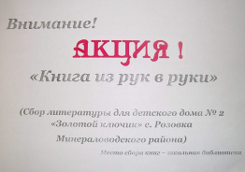
Акция проводилась в рамках объявленного Года литературы. Цель этого благого дела – пополнить библиотеку детского дома №2 села Розовка детской художественной литературой. В школьную библиотеку ежедневно стали приходить ребята с подарочными книгами. Очень активными оказались ребята из начальных классов.
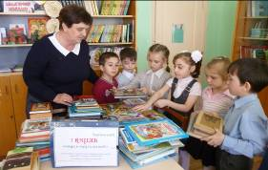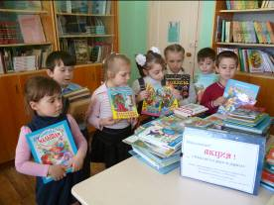
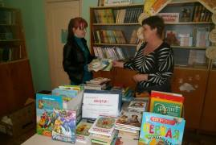Некоторые ученики принесли небольшие библиотечки. Пыжов А. принёс 18 новеньких книжек для малышей, а Валошина А.-16.Узнав об акции, в стороне не остались и взрослые. Свой вклад сделали и главный бухгалтер Бутенкова И.В., и заместитель директора по АХЧ Машко Е.А., и программист школы Рудова К.А.

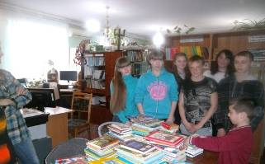Книги для детей детского дома передали и бывшие ученики Корчевские и будущие ученица Фатеева М. За неделю было собрано 162 новых, красивых, нужных книг. Школьный библиотекарь Петросова О.А., которая организовала эту акцию, отметила, что некоторых книг нет даже в нашей библиотеке. 10 апреля 2015 года группа школьников Курочкина В., Бурховецкая О., Акопян Д. и заведующая школьной библиотекой отвезли собранные книги в детский дом и передали из рук в руки своим ровесникам.

Акция удалась. Ребята детского дома с интересом рассматривали подаренные книги. Они проведут за чтением этих книг много вечеров в своих уютных комнатах. Администрация детского дома передала благодарственное письмо для участников акции МБОУ СОШ № 5 с.Прикумское, а заведующая библиотекой Ольга Андреевна вручила всем участникам эмблему «Добро и милосердие»
